也說《君人者何必安哉》「人以君王為所以囂」
（首發）
蘇建洲

彰化師大國文系

《君人者何必安哉》簡6～7曰：「先王為此，人謂之安邦，謂之利民。今君王盡去耳目之欲，人以君王為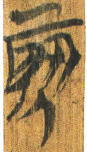（底下以「△」表示）以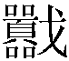。」對於最末一句已有諸位學者提出很好的看法，本文將在學者研究的基礎上，對「△」字構形提出已見，並嘗試釋讀簡文。
「△」目前看來應以復旦讀書會的分析最為近實，其說：
△又見於《尊德義》簡24，形作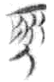。劉樂賢、陳斯鵬二位先生已經指出該字爲“所”之异體。（劉樂賢：《讀楚簡札記二則》，簡帛研究網站 http://www.jianbo.org/admin3/list.asp?id=1207，2004年5月29日；陳斯鵬：《郭店楚簡解讀四則》，《古文字研究》第24輯，第409-412頁，中華書局，2002年。）
對此，張新俊先生說：
我們認為這個意見是正確的。△字「人」形上面的部分，跟楚文字中常見的「所」多少有些不同，但是拿它與郭店楚簡《成之聞之》中的「所」字相比較：
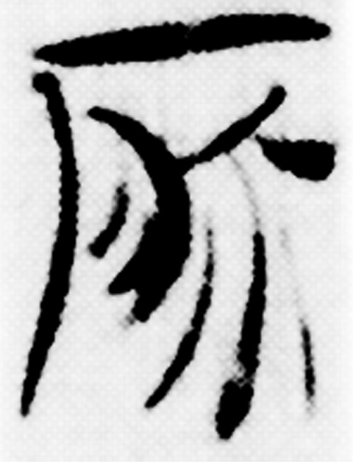 簡3
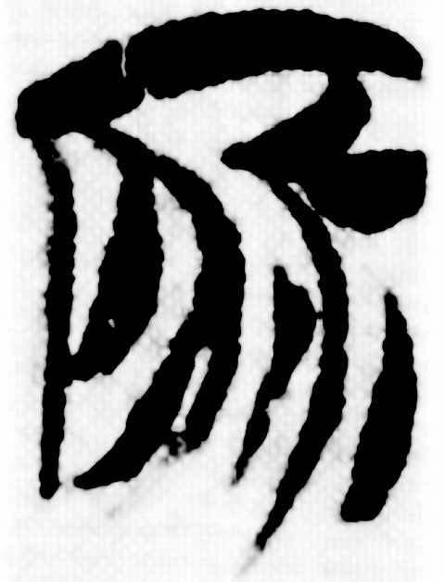 簡19
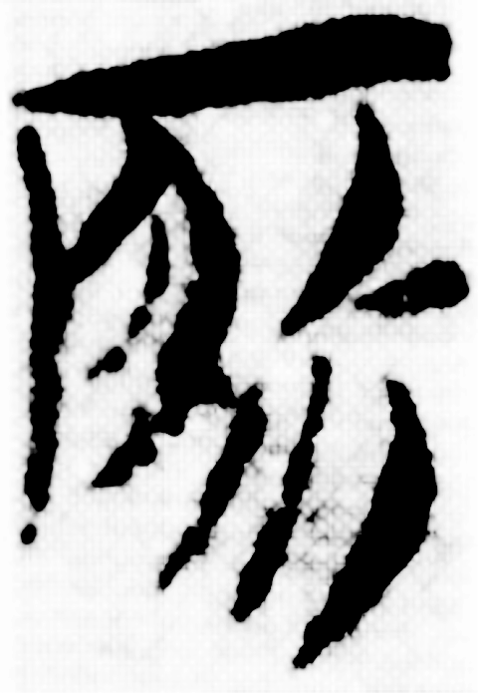 簡19
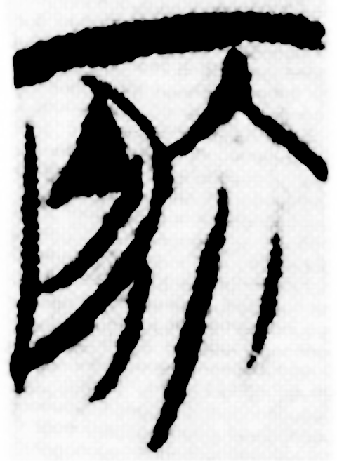 簡34
不難發現，這種寫法的「所」與△字上部基本相同，讀書會的隸定是完全正確的。
而對於《尊德義》24「爲邦而不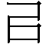（以）豊（禮），猶之亡也」，陳劍先生指出：
綜合以上衆多研究者意見中的合理部分，疑「猶之亡也」可釋讀為「猶御之無策也」。「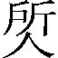」或即「所」字之繁體，其證據如劉樂賢2004所指出的曾侯乙墓竹簡「所」字多作「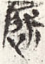」。但其下部所从恐怕不是「勹」，更很難說成是「所」的疊加聲符。李銳讀「所」為「御」可從。其相通之證，除《會典》852頁所舉《周易‧漸》九三「利禦寇」馬王堆漢墓帛書本「禦」作「所」之外，又如《上博（三）‧周易》第4號簡《訟》初六爻辭「不出御事」，「御」字今本及馬王堆漢墓帛書本作「所」；御馬之「御」字的異體「馭」楚簡或作从「午」聲，而《詩經‧小雅‧伐木》「伐木許許」，《說文》十四上斤部「所」字下引「許」作「所」。
張新俊先生也指出：
所以，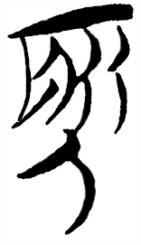字能否看成是所、勹皆聲的雙聲字（原注：「陳斯鵬：《郭店楚簡解讀四則》，《古文字研究》第24輯，第409～412頁，中華書局，2002年」），以及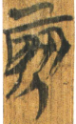、 、之下所从的部分如何作出合理的解釋，還有待今後進一步的研究。
謹按：以上張、陳二先生之說對筆者頗有啟發。「△」字作：
筆者以為此字上部從「所」應無問題。「△」右上的「刃」形有兩種解釋的方法：首先，《包山》84的「漸」作：
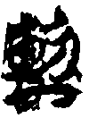
可以隸定為「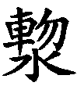」，其「斤」旁訛為「勿」。而「勿」、「刀」、「刃」古文字常見形近訛混，所以「△」的「斤」旁訛為「刀」、「刃」自然不意外。
其次，裘錫圭先生曾指出：
古文字作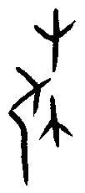、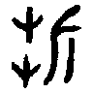形的「折」字「象以斤砍斷樹木」，作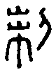、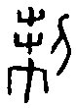形的「制」字「所象的應該是以刀截割木材」，其左半之形與上引「折」字兩形左半有關。「制」、「折」二字不但形義相近，而且上古音極爲接近。……總之，「制」、「折」二字形音義的關係是十分密切的。它們所代表的詞很可能有親屬關係。
依此說，則「斤」、「刀」二旁可以義近通用，則本簡「所」寫作從「刃」也是可以理解的。以上內容曾以網名「海天」跟帖在張新俊先生文章之後，後見孟蓬生先生贊同筆者的第二種分析方式，茲引其文如下：
海天先生所說極是。昨天在所里就此字跟王志平先生作過討論，已經得出跟海天先生相同的認識，正準備修改拙稿呢。不過讀書會似乎只是把所謂「刃（刀）」看成了「斤」的變體。如《上博七》有個分明是從「刀」從「石」的字也被隸定為「斫（視）」字。純粹從字形的角度看，根據義近形旁互換的條例，該字隸定成「斫」可能并不錯，并且可以和這個「所」字看作平行的現象，這就給「所」字的構形多提供了一條內證。但由于其字形并不從「斤」，所以無論如何也不能跟「視」字掛起鉤來。
根據孟先生所補充的證據，「△」字上從「所」應該是可以確定下來了。至於下
部所從是「人」形，已見於上引陳劍先生文，所以「△」可以隸作「」。
其次，討論簡文的讀法。「」應分析為從「所」聲，可以讀為「忤」，古籍【許與所】有通用之例。再考慮上引《尊德義》「△」讀為「御」，而楚簡「御」或從「午」聲，則本簡「△」讀為「忤」是可以的。《漢書‧東方朔傳》：「忤於邪主之心」，顏師古注：「忤，逆也。」《漢書‧蕭望之傳》：「繇是大與高、恭、顯忤」，顏師古注：「忤，謂相違逆也。」《後漢書‧班彪列傳下》：「及其歸舍，口雖不言，而仰屋竊歎，莫不知其多冤，無敢啎陛下者。臣今所陳，誠死無悔。 」「啎」即「忤」。《淮南子‧齊俗訓 》：「是故入其國者從其俗，入其家者避其諱，不犯禁而入，不忤逆而進」。《漢書‧敘傳上》：「夫啾發投曲，感耳之聲，合之律度，淫麴而不可聽者，非韶、夏之樂也；因勢合變，偶時之會，風移俗易，乖忤而不可通者，非君子之法也。」可見「忤」可以指違逆君王或是平素的風俗習慣。所以「△」讀為「忤」，指楚昭王悖忤先王的聽鼓鐘之樂、御幸女色、極目遊觀的作為。
再看「」字，筆者以為可以讀為「夭」。《三德》簡5：「變常易俗，土地乃坼，民乃囂死。」李天虹教授認為「囂死」當讀爲「夭死」，引《大戴禮記‧易本命》「人民夭死，五穀不滋，六畜不蕃息」，孔家坡漢簡日書《歲》篇「民多疾病，五穀夭死」爲證。孟蓬生先生指出：
甲本簡6、簡7：「君王唯不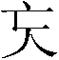（望）年，可也。 戊行年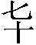=（七十）矣，言（然）不敢睪（釋）身，君人者可（何）必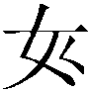（然）才（哉）！」「望年」即「希望長壽」之義，猶如「望歲」是「希望豐收」一樣。「擇（釋）身」猶言「放棄養身之道」，「不敢睪（釋）身」實際上是說「不敢放棄耳目之欲」。兩個詞的組合往往要大于兩個詞的字面意思，不能直譯，這是理解「望年」和「釋身」時需要加以注意的。這段話的大意是：君王如果不追求長壽，固然可以如此（言外之義是如果追求長壽就不應放棄耳目之欲）。我雖然已經七十歲了，但是還不敢放棄養身之道（言外之義是不想放棄耳目之欲）。君臨百姓的人為什么一定要如此呢？
依此說，可見人民以為昭王的作為是不盡天年的作為，《戰國策‧秦策三‧蔡澤見逐於趙》：「蔡澤復曰：『復歸顯榮，成理萬物萬物各得其所；生命壽長，終其年而不夭傷』」。
綜合以上，簡文讀作「先王為此，人謂之安邦，謂之利民。今君王盡去耳目之欲，人以君王為（忤）以（夭）。」「以」為為並列連詞，與「且」字用法略同。意思大約是說：先王的作為，人民以為是安邦利民。現在君王盡去耳目之欲，人民以為這是悖逆先君而且不利於天年的。「忤」是呼應「先王……」、「今君王……」；「夭」是起下文「君王唯不望年，何也。」附帶一提，「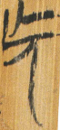」或釋為「長」或釋為從「亡」得聲。其實看乙本簡7的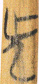，比對同簡「亡」作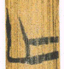，可知甲本「」理解為從「亡」得聲是合理的。

本文收稿日期為2009年1月10日
本文發佈日期為2009年1月10日

馬承源主編：《上海博物館藏戰國楚竹書（七）》（上海：上海古籍出版社，2008.12）圖版頁58-59、70-71。
詳見張新俊：〈「人以君王為所以囂」别釋〉，復旦大學出土文獻與古文字研究中心網站，2008.01.08，http://www.gwz.fudan.edu.cn/SrcShow.asp?Src_ID=640。下引張先生文皆是此文，底下不再注出。
復旦大學出土文獻與古文字研究中心研究生讀書會（程少軒執筆）：《〈上博七•君人者何必安哉〉校讀》，復旦大學出土文獻與古文字研究中心網站， http://www.guwenzi.com/SrcShow.asp?Src_ID=580，2008.12.31 。
此為2007年6月28日陳劍先生給筆者的覆信內容。原文是陳劍先生對《尊德義》的釋文注釋，待刊稿。又見陳劍：〈郭店簡《尊德義》和《成之聞之》的簡背數字與其簡序關係的考察〉《簡帛》第二輯（上海：上海古籍出版社，2007.11）頁217。
李守奎：《楚文字編》（上海：華東師範大學，2003.12）頁635、滕壬生：《楚系簡帛文字編（增訂本）》（武漢：湖北教育出版社，2008.10）頁939。
參看李守奎：《楚文字編》頁264-265「利」、頁266-267「則」。
裘錫圭：《古文字論集‧說字小記》之「3、說制」（北京：中華書局，1992.8）頁641-642。
2009年1月9日，http://www.gwz.fudan.edu.cn/SrcShow.asp?Src_ID=640。
2009年1月9日，http://www.gwz.fudan.edu.cn/SrcShow.asp?Src_ID=640。
高亨、董治安編纂：《古字通假會典》（濟南：齊魯書社，1997.7二刷）頁850頁。
白於藍：《簡牘帛書通假字字典》（福州：福建人民出版社，2008.1）頁104-105。
宗福邦、陳世鐃、蕭海波主編：《故訓匯纂》（北京：商務印書館，2004.3初版二刷）頁776。
張新俊：〈「人以君王為所以囂」别釋〉，復旦大學出土文獻與古文字研究中心網站，2008.01.08。
李天虹：〈《上博（五）》零識三則〉，武漢大學簡帛網，2006.2.26。
孟蓬生：〈《君人者何必安哉》〉賸義掇拾〉，復旦大學出土文獻與古文字研究中心網站，2009.01.04，http://www.gwz.fudan.edu.cn/SrcShow.asp?Src_ID=611。
孟蓬生：〈《君人者何必安哉》〉賸義掇拾〉，復旦大學出土文獻與古文字研究中心網站，2009.01.04。

